Compte-rendu TP5 (Docker)

Installation

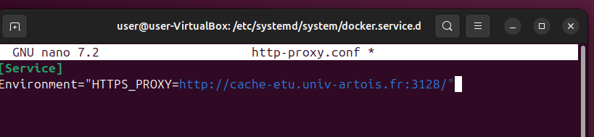

Utilisation

Démarrage du container Docker

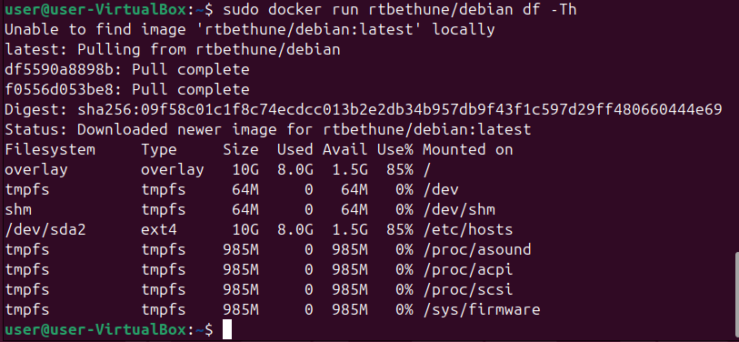
*

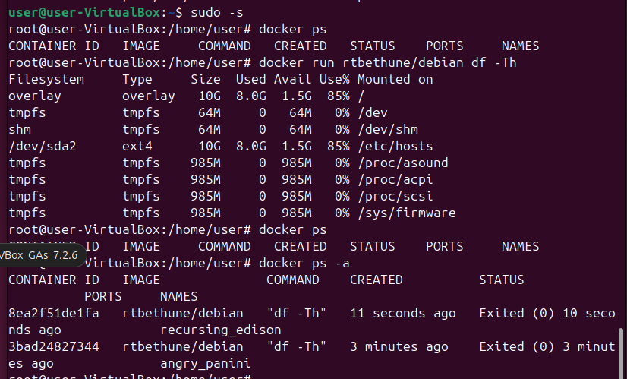

*

*

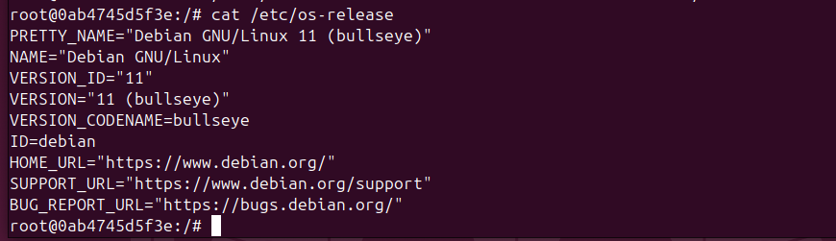
*

*

L’adresse du container est 172.17.0.2/16

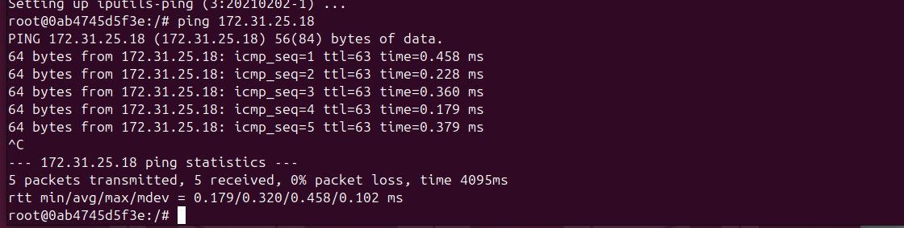
*

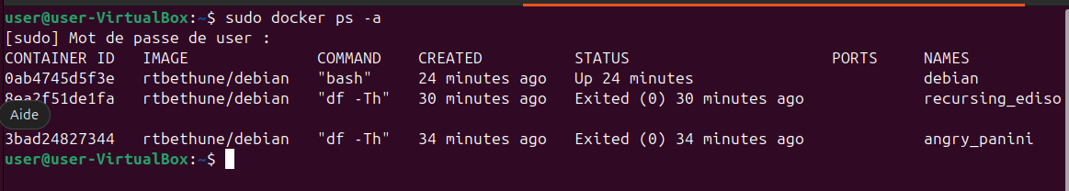
*
Les containers actifs sont :
0ab4745d5f3e actif depuis 24min

Lorsque l'on fait des modification dans un container, on peut comparer à l'image d'origine avec :
docker diff {ID}

Docker compose

Installation

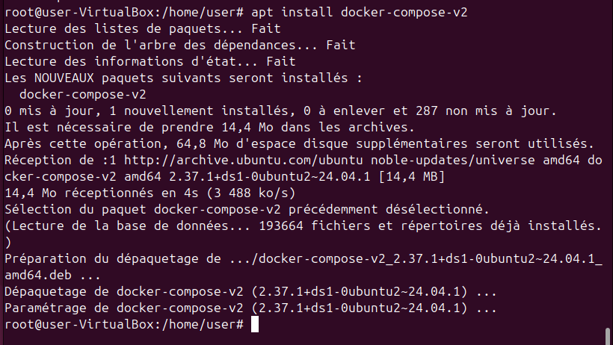
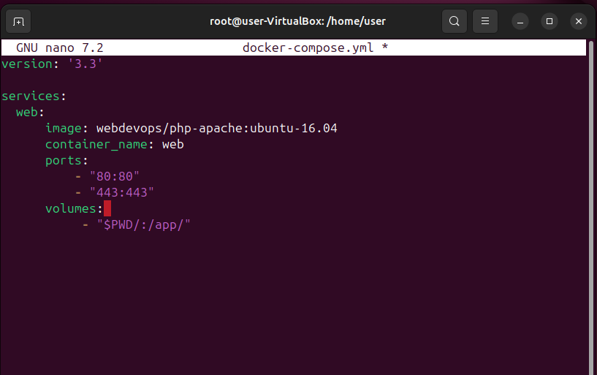
Signification des lignes :
La première ligne donne la version du logiciel
Le bloc suivant représente les services disponibles sur le logiciel :
La première ligne du bloc indique le service duquel il s’agit dans notre cas ce sont les services « web », la deuxième ligne représente l’image que le service doit utiliser ;
La troisième ligne concerne le nom du conteneur
les lignes 4,5 et 6 représentent les ports utilisés pour les services web
Les lignes 7 et 8 indiquent le répertoires dans lequel les données persistantes sont stockées

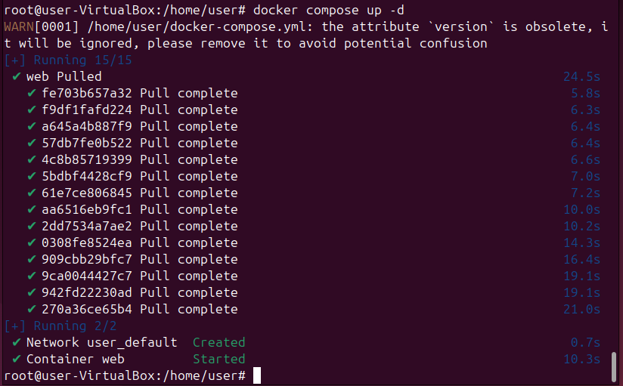

Etude des paramètres de la commande « docker compose » :

- Options :
--all-resources : Inclut toutes les ressources, même celles qui ne sont pas utilisées par le services
--ansi string : Contrôle quand afficher les caractères de contrôle ANSI («never» | «always » | « auto ») (default « auto »)
--compatibility : Fais tourner compose en mode compatibilité retardée

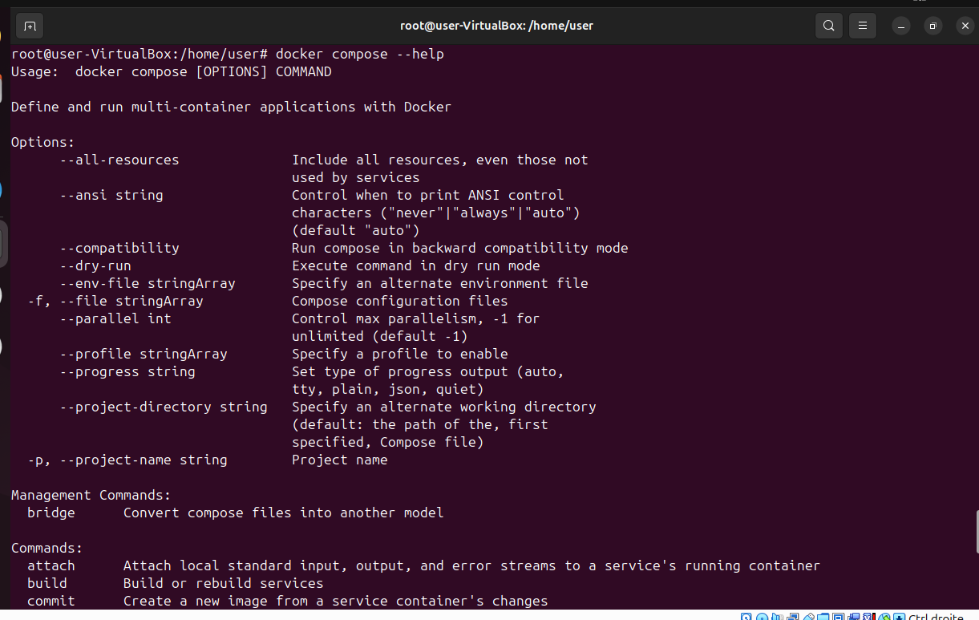
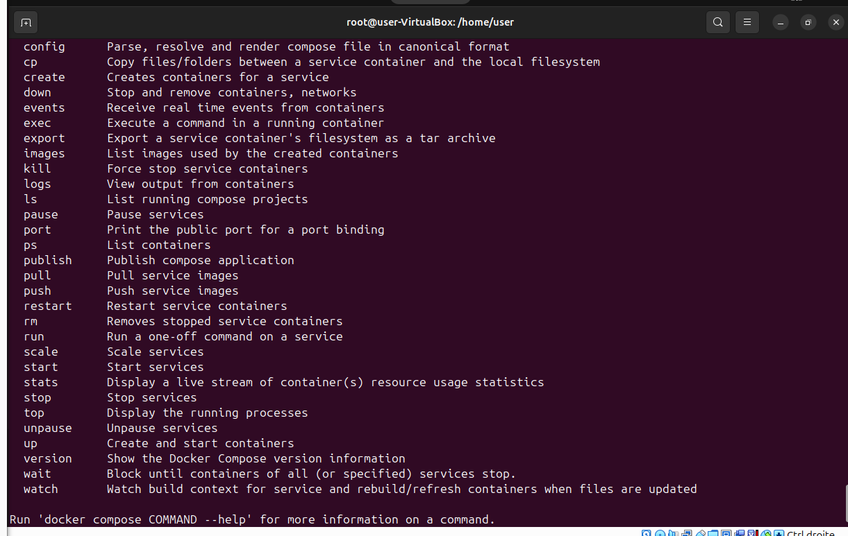

Fichier docker-compose.yml pour la création d’un blog WordPress

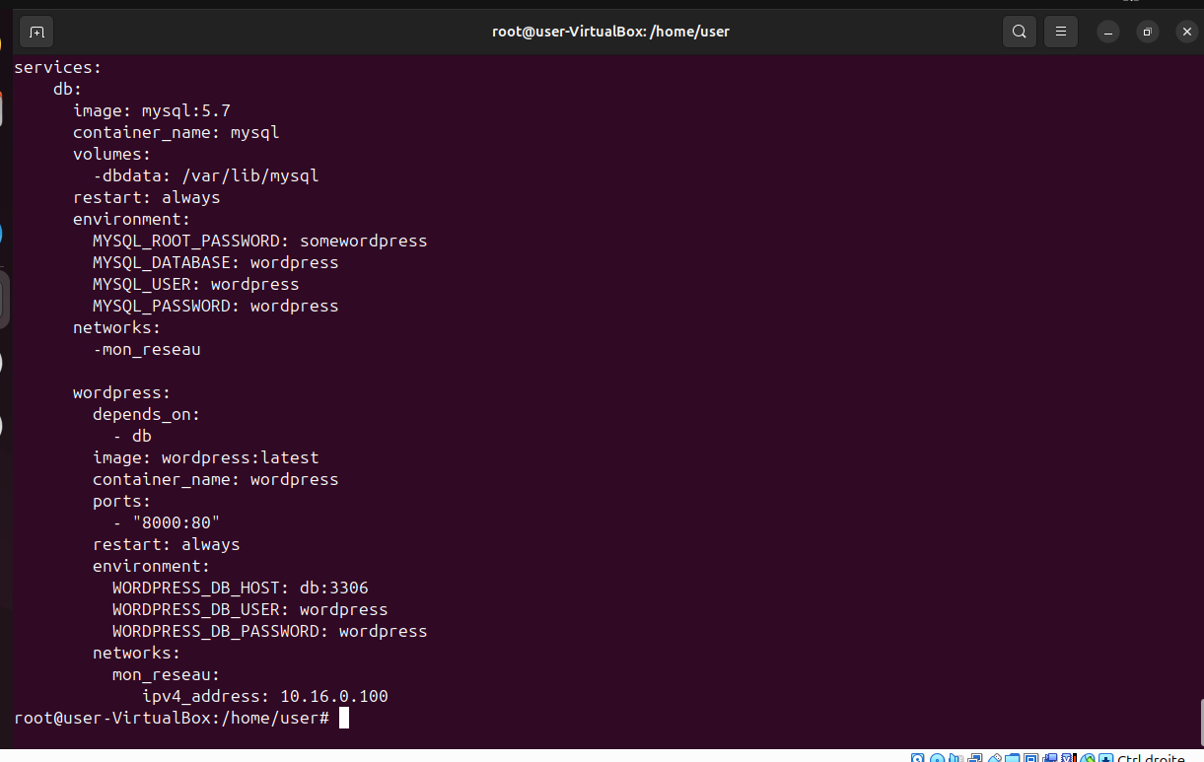
*
S’assurer d’avoir de l’espace de stockage libre avant d’installer les services

NB : Toujours refaire l’installation du fichier
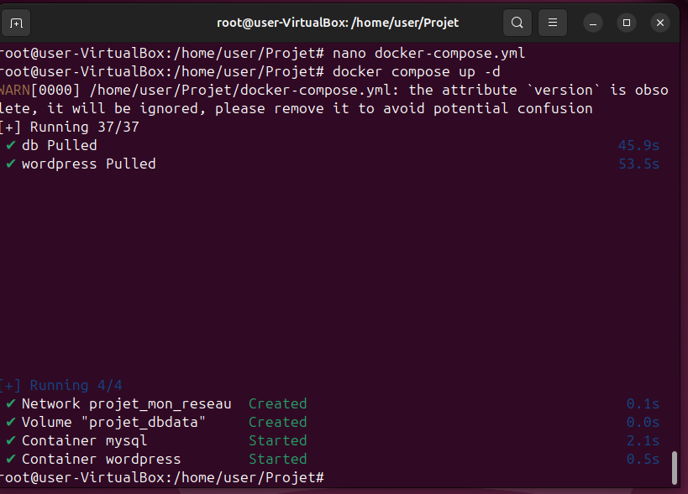
Site WordPress
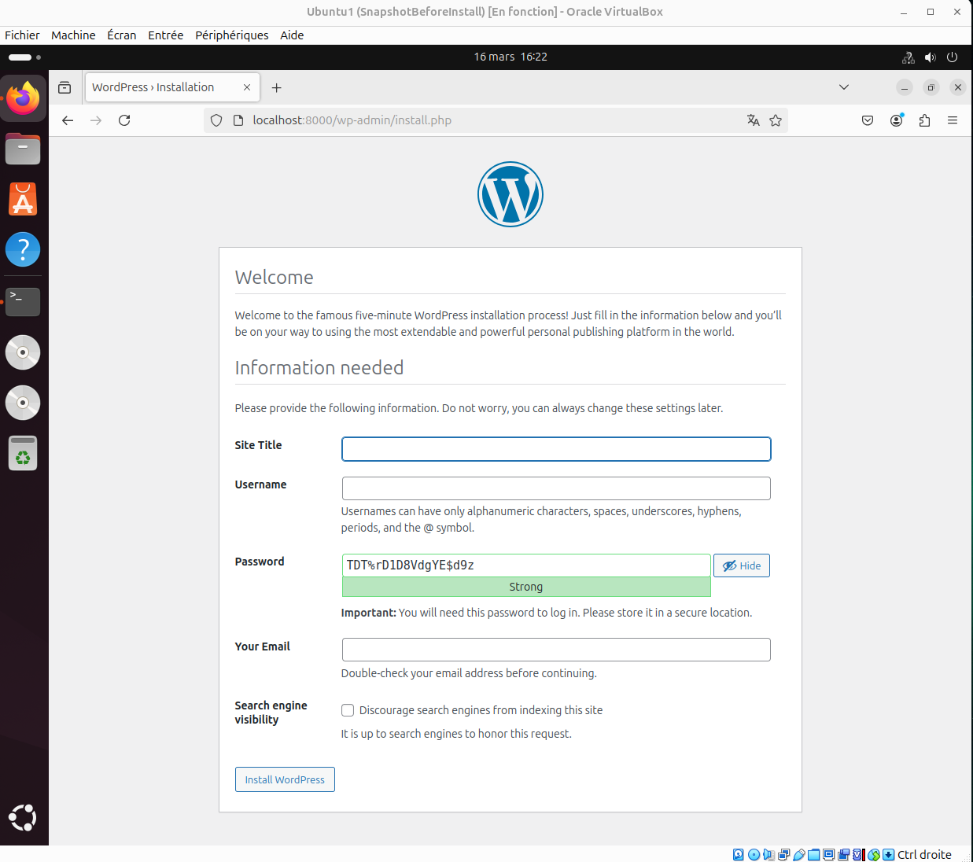
*
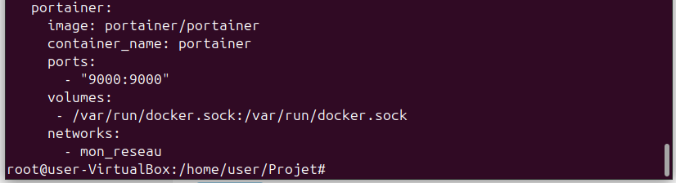
Installation d’un orchestrateur pour docker « portainer »Section ajoutée au fichier yaml
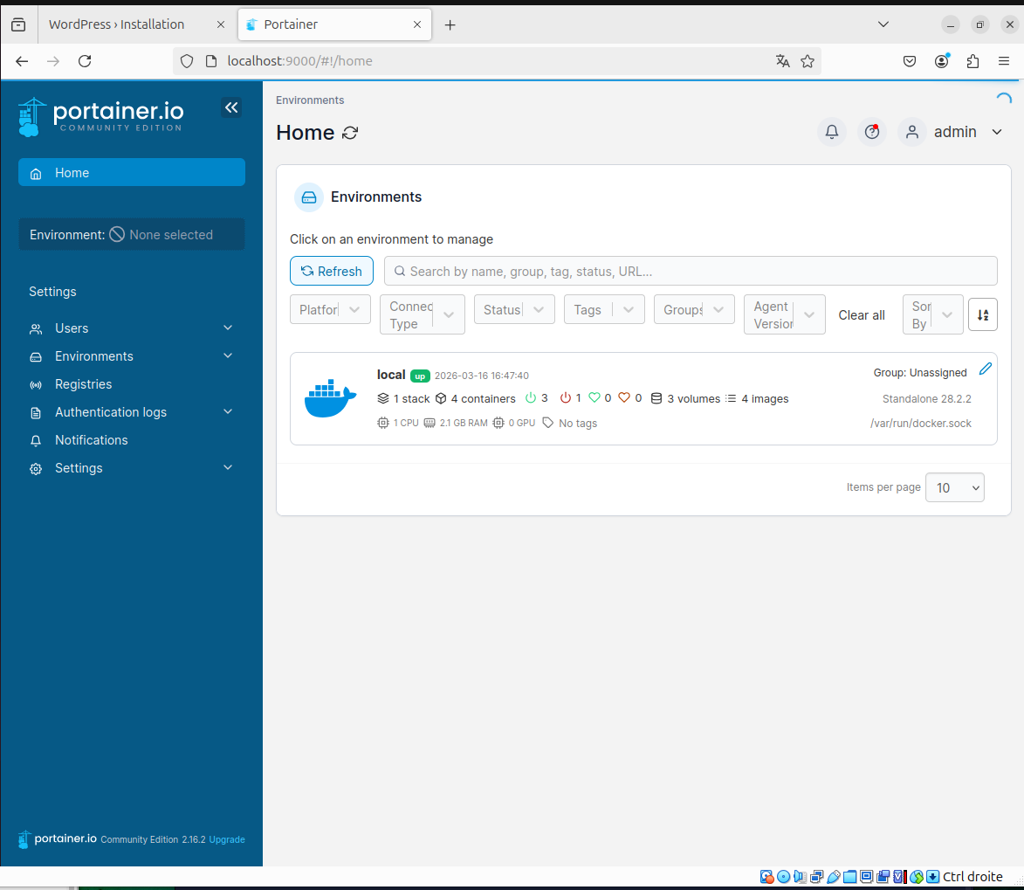
*

L’interface portainer présente les différents onglets :

Home : Affiche l’environnement
>Dashboarg : Affiche les inofrmations de l’environnement sélectionné
Users : Permet de gérer ou de créer des utilisateurs ou des équipes
Environments : Permet de gérer ou de créer des environnements et des étiquettes
Registries : Régistre permettant de gérer les accès des utilisateurs et des équipes
Authentication logs : Retrace l’activité des utilisateurs
Notifications : Notifications
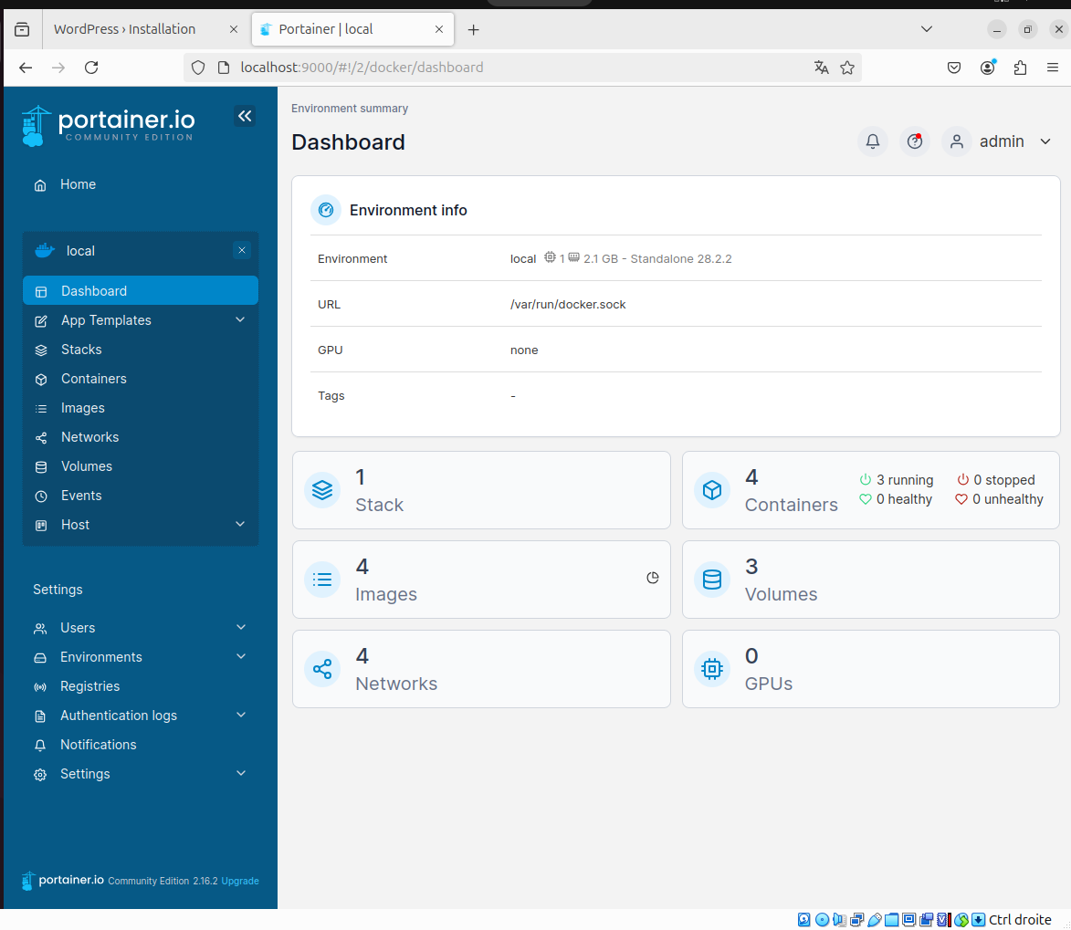
Settings : Paramètres

Ajout des services phpmyadmin et postgresql

*phpadmin




